El poble: Argelaguer

El poble d’Argelaguer és un poble petit com una formiga, encara que és molt, però molt, bonic.
Aquest poblet està rodejat de muntanyes, entre valls, a la Garrotxa i per més estrany que sembli, té moltes gorgues al voltant.
En aquesta vila hi podem trobar diferents tipus de carrers, n’hi ha d’amples i d’estrets.
La petita localitat està formada per un barri vell o antic i el raval modern. També tenim una església, alta com una girafa, elegant com un dia de primavera i groguenca com el sol.
A tothom li agrada passejar pels carrers en les nits d'estiu. Als nens i nenes els agrada jugar per l'església ja que hi ha molts llocs per amagar-se.
Les Cabanes d’en Garrell són un conjunt de cabanes, fonts, laberints, torres, etc…
Les torres són més altes que els gratacels, també són molt maques i admirables.
De cabanes en té algunes que et recorden a la típica caseta de bosc però aquestes tenen coses especials: estan en una caiguda molt gran o en un arbre.
Ell també feia moltes fonts d’aigua, són molt rares i fetes de molts materials. Quan passeges per allà et sents en plena natura, un aire fresc, no gaire contaminació però hi ha molta tranquil·litat.
Anku, Pau, Ethan, Luna i Marcos
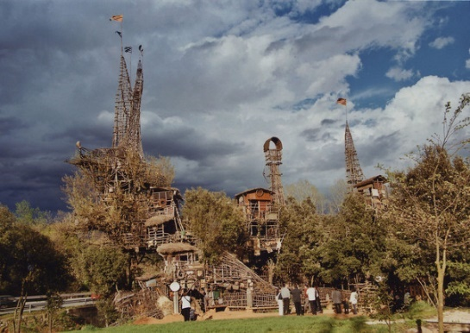

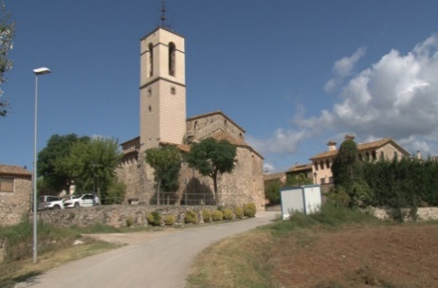

Església actualment Cabanes del Garrell

